Retiro para catequistas
ABRIR MI CASTILLO INTERIOR
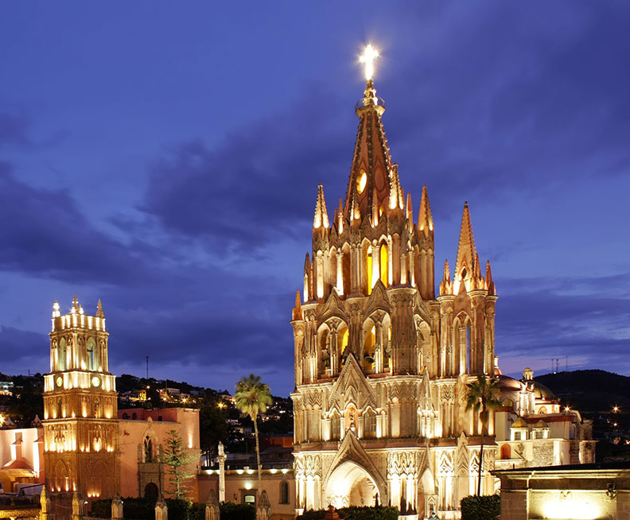
Después de haber recorrido el camino de reconstrucción y contemplación hoy abriremos nuestro castillo interior…
Motivación: Ya hemos entrado en el tiempo de Dios, la resurrección ha marcado la diferencia, lo que los profetas anunciaron y los reyes desearon ver, es para nosotros una realidad. ¡El Mesías ha venido y está vivo entre nosotros! La inenarrable experiencia del Dios que nos habita nos ha sido dada con el Don del Espíritu Santo; porque el Espíritu -no sólo nos capacita e instruye- sino que se mueve en nosotros. El Espíritu que procede del Padre y el Hijo nos ha sido entregado por Cristo en la cruz, en la consumación de la Nueva Alianza, Cristo que se abandona en el Padre, resucita por la fuerza del amor la fuerza del Espíritu.
Cosas a preparar:
- Alguna cosa vieja, inútil, inservible que tengas por allí en casa
- Una cosa nueva que tenga el olor a nuevo precisamente
- Una Biblia
- Copias del anexo, oraciones, preguntas y dibujo para cada participante de ser posible, o proyectar y solo dar la copia del dibujo cuando se indique…
- Colores por cada participante
- Periódico o papel reciclable, fácil de romper con la mano

INTRODUCCIÓN
Bienvenido catequista a una nueva experiencia de vida en el Espíritu, el tiempo pascual nos invita a vivir en camino de resurrección a liberar las cadenas que nos atan y sanar las heridas que nos duelen, cambiar nuestras viejas gafas por unos ojos nuevos que nos permitan contemplar a Dios y permitirle que se manifieste en nosotros.

ORACIÓN INICIAL:
¡Oh Trinidad por tu amor misericordioso, has de mi alma tu reposo!
Dios Amor, que te asomas a mi vida y me permites: respirar un tiempo nuevo, experimentar una oportunidad única, estar en un espacio irrepetible en el tiempo, vivir intensamente el hoy.

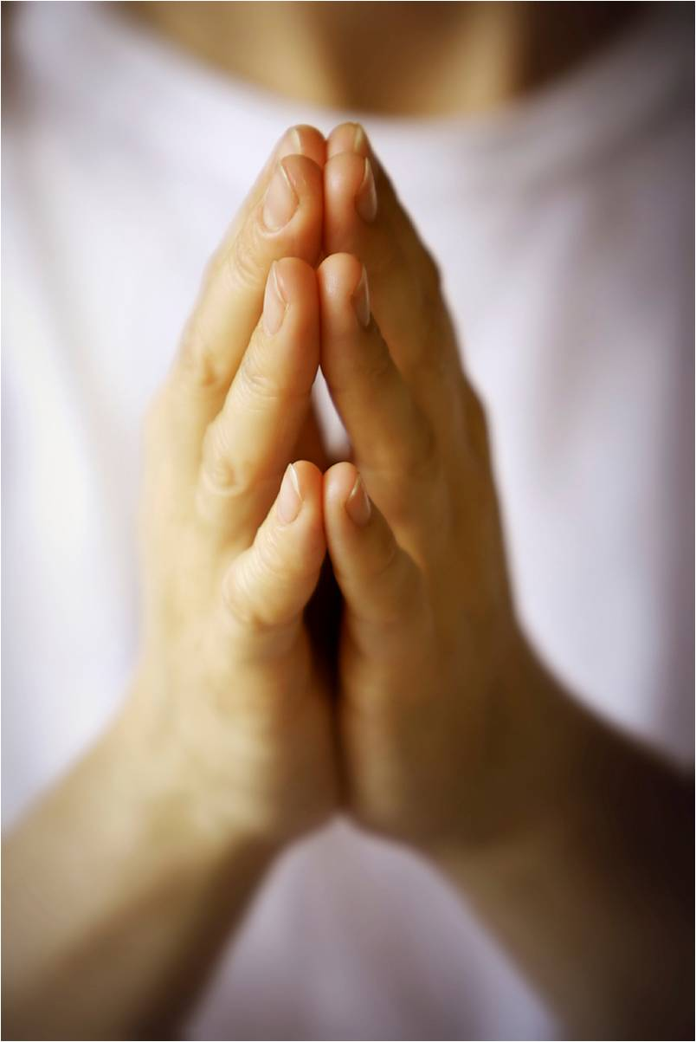
Me dispongo a tu gracia, con la transparencia e inocencia de un niño, que quiere encontrarte en la sorpresa que tú le deparas.
Pongo ante ti mis manos vacías, con la humildad de un pobre mendigo, para contentarme con lo que me des, por grande o pequeño que sea, es don y gracia.

Me revisto la túnica de la verdad, para descubrir mí ropaje viejo, que necesita cambio, mis máscaras y heridas que necesitan ser liberadas.
Me abro a tu presencia, para que me hagas nuevo y pueda abrir de par en par el castillo interior donde Tú habitas y quieres darte a los demás.

Te doy mi voluntad para superar las resistencias de mi humanidad, para respirar la vida nueva, vivir a puertas abiertas siendo yo en ti,y permitiendo que Tú seas en mí; hasta llegar a ser gratuidad total de vida, castillo a puertas abiertas, para que todos los que pasen siquiera, puedan contemplar y gozar a Dios. Amén.
DINAMICA DE LIBERACIÓN
(Periódico y el objeto inservible)
Se toma la cosa inútil o vieja que se llevó, se muestra con las siguientes o semejantes palabras…
Guía: Cada uno de nosotros tenemos en casa alguna cosa inútil, como esta, inservible, algún día pensamos reparar tal vez, pero ya no sirve más. Así mismo, cada uno llevamos en nuestro interior una o varias situaciones inútiles que han enmohecido nuestra esperanza, que dan mal olor a nuestra comunidad o familia, que corrompen nuestras emociones y sentimientos ¡Es basura, soltemos ya!… No podemos vivir entristecidos por esas cosas que ya pasaron, no podemos vivir enfadados con la vida por las cosas que han ido mal, no podemos caminar con la vida resentidos con aquellos que amamos, porque en alguna o varias ocasiones nos hicieron algo. Así que alto a romper con todo eso… queremos remover la piedra, romper barreras, soltar cadenas para poder abrir y liberar nuestro castillo interior. ¡Adelante!
Indicaciones:
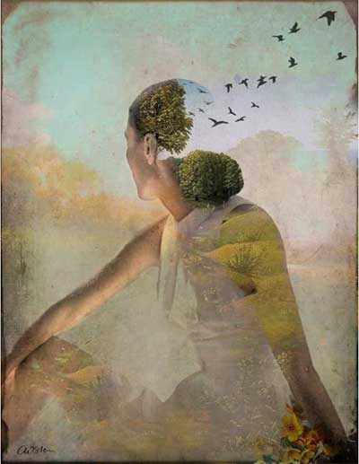
Ahora, vais a tomar papel periódico cada uno, al menos 4 o 5 paginas, lo colocáis a la mano –cuando estéis listos me lo hacéis saber-
Cerramos nuestros ojos, respiramos profundamente (si es posible se pone música de fondo), con los ojos cerrados vamos ir pensando en esas cosas que nos obstruyen la felicidad, rencores que no hemos liberado, situaciones que vamos arrastrando, y mientras repasamos en mente estas heridas por sanar, a la vez, vamos rompiendo simbólicamente el periódico, haciendo la intención de acabar con esos rencores, resentimientos… etc…. (Guardamos un silencio reconfortante)
Después nos ponemos de pie y comenzamos a tirar el papel hacia arriba como si fuese una especie de confeti, y ponemos música más alegra de fiesta….
PALABRA DE DIOS
(Biblia, vela y una mesa o altar donde colocarla)
En seguida nos colocamos en torno al altar,(ambón o mesa) donde se coloca la Biblia y una vela encendida…
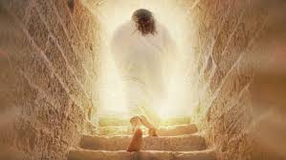
Guía: Ahora vamos a dejar iluminar nuestro interior, ya hemos tenido la oportunidad de liberar un poco las cosas que nos oprimen… Tenemos en nuestra vida el regalo de los apóstoles y las primeras comunidades, el Testamento del Pueblo Judío que nos narra las maravillas de Dios que ilumina cada momento de nuestra vida, Escuchemos con atención. Es la acción liberadora de Dios que se actualiza para nosotros.

Proclamador:
“Muy de mañana, el primer día de la semana, llegaron al sepulcro cuando el sol ya había salido. Y se decían unas a otras: ¿quién nos removerá la piedra de la entrada del sepulcro? Cuando levantaron los ojos, vieron que la piedra, aunque era sumamente grande, había sido removida.
Y entrando en el sepulcro, vieron a un joven sentado a lado derecho, vestido con ropaje blanco; y ellas se asustaron. Pero él les dijo: No os asustéis; buscáis a Jesús nazareno, el crucificado. Ha resucitado, no está aquí; mirad el lugar donde le pusieron. (Mc 16, 2-6)”.
REFLEXIÓN
Guía: Cuantas veces caminamos a oscuras como si aún no saliera el sol, vamos todavía con nuestra mentalidad de derrota a buscar un cadáver, y pensando más en los obstáculos que las posibilidades… pero vamos de camino eso es importante.
¡Y como nos sorprende Dios!, ya se ha removido la piedra es hora de soltar ya, tu eres salvo, has sido perdonado, deja de lado ese obstáculo inútil y viejo que te impide caminar y contemplar la novedad de Dios.
Dios ya lo ha hecho por ti. Ya ha movido esas cargas pesadas que llevabas sobre tus hombros, el poder de Dios es capaz de remover esas piedras sumamente grandes, y todo con el poder de su amor.
Una vez removida la piedra solo así serás capaz de contemplar el interior, de darte cuenta que Jesús es Dios vivo a tu lado, habita allí en ti mismo, allí donde has removido la piedra puedes encontrar al Resucitado.

PREGUNTAS DE REFLEXIÓN PERSONAL
(se deja un tiempo personal, en silencio con música de fondo para que cada uno responda)
- ¿Me experimento en camino de resurrección?
- ¿Mis pensamientos y expectativas me orientan a la esperanza o a la desesperanza?
- ¿Soy capaz de contemplarme liberado, reconciliado, sanado?
- ¿Acaso he intentado mover la piedra con mis propias fuerzas?

Somos nuevos (se convocan de ser posible en otra área del lugar)
Se toma el objeto nuevo que hemos llevado, se muestra se da a oler… con la siguiente motivación.
Es el tiempo de abrir nuestros ojos y todos nuestros sentidos a la novedad que Dios nos ofrece, aunque yo no dijera a ustedes que este objeto esta nuevo, se descubre a la vista. Así mismo la novedad de Dios en nosotros es inconfundible, es evidente.
El Resucitado hace nuevas todas las cosas y sin duda a vosotros que os dejáis transformar y os renueva no una sola vez, sino que cada día os va renovando.
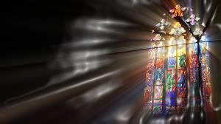

ABRIR MI CASTILLO INTERIOR
Meditación guiada (de ser posible cambiar de lugar)
Dejémonos ahora conducir por el Espíritu, nos concentramos, respiramos profundamente y cerramos nuestros ojos…
Vamos respirando con todo nuestro ser y decimos interiormente ven Espíritu divino, ven consuelo del alma, ven descanso de mi corazón, ven dulce caricia de Dios… ven Espíritu ven… (Así sucesivamente durante uno o dos minutos)
Ahora vas a imaginar frente a ti una nube blanca, blanca, que despide una calidez muy suave te envuelve y te abraza con una delicadeza que te va penetrando de paz… de pronto se va desvaneciendo y te descubres dentro de un hermoso castillo con vitrales exquisitos de colores bellísimos, que se dejan traslucir por los rayos del sol, ves una sala muy grande y espléndida; contemplas también frente a ti, una escalera preciosa elegante y majestuosa que sube al recinto principal, de donde emana una luz dulcísima, y despide una música suave, un sensación de paz y armonía que te atrae irresistiblemente, te acercas como llevado por esta atracción como si flotaras.
Y con toda ingenuidad preguntas casi en secreto: ¿dónde estoy? ¿Qué es esto?... sientes una vocecilla dentro de ti que te dice este es tu castillo interior, donde habita la Trinidad Santísima, donde mora Dios, donde el Espíritu se ha posado, Cristo mismo ha venido a sentarse a tu mesa… Y esa luz infinita es la Inhabitación de la presencia de Dios en Ti, que siempre esta, solo que tu castillo, muchas veces está cerrado, o tapado con obstáculos, miedos y rencores que no dejan que salga la luz… si quieres con solo asentir, confirmar decir al Señor “Si quiero Señor, que tú seas en mi”, con solo aceptarlo, las puertas y ventanas de este castillo se abren armónicamente… para que Dios se de en ti… trasluzca en ti, se refleje en ti, ame en ti…
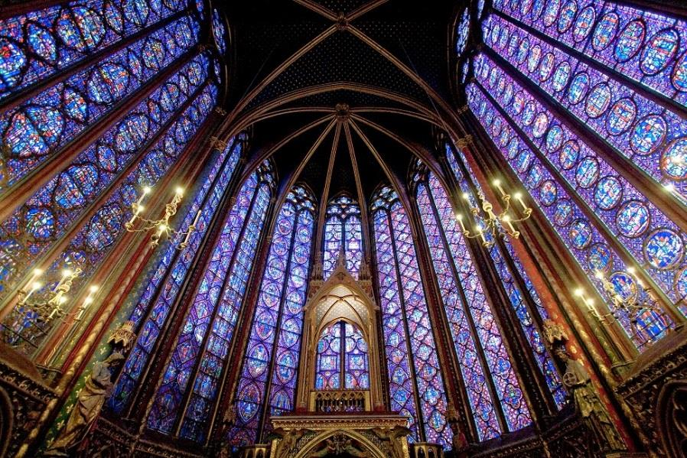
Y tú permites que resuene en ti, la grandeza que como manantial de aguas limpias hay dentro de ti, la luz infinita de Dios mismo que te habita, mientras te acercas a esta luz,… la cual te envuelve cada vez más, te abarca, te rodea, te llena, es incontenible… ahora te responde a ti mismo ¿quiero abrir mi castillo interior y dejarme traslucir por Dios?..... ¿Seré capaz de concretar su presencia en mí, permitiendo que se derrame la caridad en mis actitudes y vida ordinaria?
En la medida que eres consciente de esta grandeza dentro de ti, como que tu ser se va ensanchando totalmente de esa luz, y va gustando de una paz indecible… nos quedaremos en unos momentos de gozo y contemplación profunda.
(Unos momentos de silencio)

EXPERIENCIA TRANSFORMANTE (dibujo de un vitral, hay dos opciones)
Cada participante toma una hoja del vitral, colorea en personal, en silencio (se colorea de adentro hacia afuera, porque es la luz de Dios que desde dentro vamos a dejar traslucir), mientras medita las siguientes preguntas:
- ¿Cómo puedo abrir mi castillo interior con aquellos que más me cuesta?
- ¿Cómo traslucir a Dios en mi propia familia?
- ¿Cómo trasmitir la paz y alegría de Dios con mis “catequizandos”?
ORACIÓN FINAL
(Cada uno toma su vitral coloreado)
Guía: cada uno Señor queremos ofrecerte los colores de nuestra vida, a veces oscuros a veces claros, pero que tu gracia puede traslucir perfectamente, por ello cada uno de nosotros colocaremos nuestro vitral y expresamos una sencilla acción de gracias personal, para formar todos un solo grande vitral entre todos, y a cada oración respondemos: “Gracias Señor porque habitas en mi”.
(Expresamos libremente nuestra acción de gracias mientras formamos entre todos un inmenso vitral)
Terminamos cantando:
“Vive Jesús, el Señor, Vive Jesús el Señor…

ANEXO PARA CADA PARTICIPANTE
ORACIÓN INICIAL:
¡Oh Trinidad por tu amor misericordioso, has de mi alma tu reposo!
Dios Amor, que te asomas a mi vida y me permites: respirar un tiempo nuevo, experimentar una oportunidad única, estar en un espacio irrepetible en el tiempo, vivir intensamente el hoy.

Me dispongo a tu gracia, con la transparencia e inocencia de un niño, que quiere encontrarte en la sorpresa que tú le deparas.
Pongo ante ti mis manos vacías, con la humildad de un pobre mendigo, para contentarme con lo que me des, por grande o pequeño que sea, es don y gracia.

Me revisto la túnica de la verdad para descubrir mí ropaje viejo, que necesita cambio, mis máscaras y heridas que necesitan ser liberadas.
Me abro a tu presencia, para que me hagas nuevo y pueda abrir de par en par el castillo interior donde Tú habitas y quieres darte a los demás.

Te doy mi voluntad para superar las resistencias de mi humanidad, para respirar la vida nueva, vivir a puertas abiertas siendo yo en ti, y permitiendo que Tú seas en mí; hasta llegar a ser gratuidad total de vida, castillo a puertas abiertas, para que todos los que pasen siquiera, puedan contemplar y gozar a Dios.
¡Oh Trinidad por tu amor misericordioso, has de mi alma tu reposo!
PREGUNTAS DE REFLEXIÓN PERSONAL
- ¿Me experimento en camino de resurrección?
- ¿Mis pensamientos y expectativas me orientan a la esperanza o a la desesperanza?
- ¿Soy capaz de contemplarme liberado, reconciliado, sanado?
- ¿Acaso he intentado mover la piedra con mis propias fuerzas?
Colorea en personal, en silencio (se colorea de adentro hacia afuera, porque es la luz de Dios que desde dentro vamos a dejar traslucir), mientras medita las siguientes preguntas:
(Se colorea de adentro hacia afuera, porque es la luz de Dios que desde dentro vamos a dejar traslucir)
- ¿Cómo puedo abrir mi castillo interior con aquellos que más me cuesta?
- ¿Cómo traslucir a Dios en mi propia familia?
- ¿Cómo trasmitir la paz y alegría de Dios con mis “catequizandos”?

- ¿Cómo puedo abrir mi castillo interior con aquellos que más me cuesta?
- ¿Cómo traslucir a Dios en mi propia familia?
- ¿Cómo trasmitir la paz y alegría de Dios con mis “catequizandos”?

